МИНОБРНАУКИ РОССИИ

Федеральное государственное автономное образовательное учреждение высшего образования

«ЮЖНЫЙ ФЕДЕРАЛЬНЫЙ УНИВЕРСИТЕТ»

Институт компьютерных технологий и информационной безопасности

**ОТЧЕТ**

О прохождении производственной практики

|  |  |  |
| --- | --- | --- |
| **Место прохождения** **практики** – Научно- исследовательская лаборатория "Лаборатория мобильной и веб- разработки" ООО НПИЦИТ "Иносфера"  Вид практики Производственная практика  Тип практики Практика по получению профессиональных умений и опыта профессиональной деятельности  Способ проведения практики Стационарная  Форма проведения практики Дискретная (по видам практик)  **Обучающийся** Истомина Анна Вячеславовна, очной формы обучения, направления 09.03.04 «Программная инженерия» | | |
|  | _____________________ | Истомина А.В. |
| **Руководитель практики от профильной организации** старший преподаватель каф. МОП ЭВМ ИКТИБ ЮФУ | | |
|  | _____________________ | Пилипушко Е.М |
| **Руководитель практики от структурного подразделения ЮФУ**: старший преподаватель каф. МОП ЭВМ ИКТИБ ЮФУ | | |
|  | _____________________ | Пилипушко Е.М |

Таганрог

2018 г

## СОДЕРЖАНИЕ

ОБОЗНАЧЕНИЯ И СОКРАЩЕНИЯ 3

ВВЕДЕНИЕ 4

1 Постановка задачи 5

2 Используемые инструменты 6

2.1 Microsoft Visual Studio 6

2.2 Microsoft ASP.NET MVC Framework 6

2.3 ADO.NET Entity Framework 6

2.3 Microsoft SQL Server 6

2.3 Язык программирования C# 7

2.3 HTML 7

2.3 CSS 7

3 Создание веб-приложения 8

СПИСОК ИСПОЛЬЗОВАННЫХ ИСТОЧНИКОВ 13

## ОБОЗНАЧЕНИЯ И СОКРАЩЕНИЯ

MVC – Model-View-Controller, Модель-Представление-Контроллер [1]

HTML – HyperText Markup Language, язык [гипертекстовой](https://ru.wikipedia.org/wiki/%D0%93%D0%B8%D0%BF%D0%B5%D1%80%D1%82%D0%B5%D0%BA%D1%81%D1%82) разметки

CSS – Cascading Style Sheets, каскадные таблицы стилей

IT – information technology, информационные технологии;

БД – база данных;

ПО – программное обеспечение.

## ВВЕДЕНИЕ

Практика является одним из важнейших этапов подготовки высшими образовательными заведениями высококвалифицированных специалистов. Цели и объемы практики определяются государственными стандартами по направлениям подготовки высшего профессионального образования.

Актуальность прохождения данной практики заключается в ознакомлении студента с рабочим процессом и инструментами науки о данных.

Практика студентов имеет целью закрепление полученных в вузе теоретических и практических знаний, а также адаптацию к рынку труда по конкретной специальности. Основными целями практики, которые стоят перед студентом при ее прохождении, являются: закрепление и углубление практических знаний, полученных студентами при изучении общеинженерных и специальных дисциплин [2].

Цель может быть достигнута благодаря решению следующих задач:

* Изучение используемых технологий (ASP.NET, MVC, HTML, CSS)
* Планирование разворачивания и связывания этих технологий
* Установка требуемого ПО
* Связывание экземпляров ПО друг с другом посредством конфигурирования
* Тестирование работоспособности с помощью написания приложений

1 Постановка задачи

Разработать Web-приложение для координаторов Marathon Skills 2016

Исходя из поставленной задачи будут разработаны

* База данных
* Веб-страницы

2 Используемые инструменты

2.1 Microsoft Visual Studio

Microsoft Visual Studio — линейка продуктов компании [Microsoft](https://ru.wikipedia.org/wiki/Microsoft), включающих [интегрированную среду разработки](https://ru.wikipedia.org/wiki/%D0%98%D0%BD%D1%82%D0%B5%D0%B3%D1%80%D0%B8%D1%80%D0%BE%D0%B2%D0%B0%D0%BD%D0%BD%D0%B0%D1%8F_%D1%81%D1%80%D0%B5%D0%B4%D0%B0_%D1%80%D0%B0%D0%B7%D1%80%D0%B0%D0%B1%D0%BE%D1%82%D0%BA%D0%B8) программного обеспечения и ряд других инструментальных средств. Данные продукты позволяют разрабатывать как [консольные](https://ru.wikipedia.org/wiki/%D0%A2%D0%B5%D0%BA%D1%81%D1%82%D0%BE%D0%B2%D1%8B%D0%B9_%D0%B8%D0%BD%D1%82%D0%B5%D1%80%D1%84%D0%B5%D0%B9%D1%81_%D0%BF%D0%BE%D0%BB%D1%8C%D0%B7%D0%BE%D0%B2%D0%B0%D1%82%D0%B5%D0%BB%D1%8F) [приложения](https://ru.wikipedia.org/wiki/%D0%9F%D1%80%D0%B8%D0%BA%D0%BB%D0%B0%D0%B4%D0%BD%D0%BE%D0%B5_%D0%BF%D1%80%D0%BE%D0%B3%D1%80%D0%B0%D0%BC%D0%BC%D0%BD%D0%BE%D0%B5_%D0%BE%D0%B1%D0%B5%D1%81%D0%BF%D0%B5%D1%87%D0%B5%D0%BD%D0%B8%D0%B5), так и приложения с [графическим интерфейсом](https://ru.wikipedia.org/wiki/%D0%93%D1%80%D0%B0%D1%84%D0%B8%D1%87%D0%B5%D1%81%D0%BA%D0%B8%D0%B9_%D0%B8%D0%BD%D1%82%D0%B5%D1%80%D1%84%D0%B5%D0%B9%D1%81_%D0%BF%D0%BE%D0%BB%D1%8C%D0%B7%D0%BE%D0%B2%D0%B0%D1%82%D0%B5%D0%BB%D1%8F), в том числе с поддержкой технологии [Windows Forms](https://ru.wikipedia.org/wiki/Windows_Forms), а также [веб-сайты](https://ru.wikipedia.org/wiki/%D0%A1%D0%B0%D0%B9%D1%82), [веб-приложения](https://ru.wikipedia.org/wiki/%D0%92%D0%B5%D0%B1-%D0%BF%D1%80%D0%B8%D0%BB%D0%BE%D0%B6%D0%B5%D0%BD%D0%B8%D0%B5), [веб-службы](https://ru.wikipedia.org/wiki/%D0%92%D0%B5%D0%B1-%D1%81%D0%BB%D1%83%D0%B6%D0%B1%D0%B0) как в [родном](https://ru.wikipedia.org/wiki/%D0%9C%D0%B0%D1%88%D0%B8%D0%BD%D0%BD%D1%8B%D0%B9_%D0%BA%D0%BE%D0%B4), так и в [управляемом](https://ru.wikipedia.org/wiki/%D0%A3%D0%BF%D1%80%D0%B0%D0%B2%D0%BB%D1%8F%D0%B5%D0%BC%D1%8B%D0%B9_%D0%BA%D0%BE%D0%B4) кодах для всех платформ, поддерживаемых [Windows](https://ru.wikipedia.org/wiki/Windows), [Windows Mobile](https://ru.wikipedia.org/wiki/Windows_Mobile), [Windows CE](https://ru.wikipedia.org/wiki/Windows_CE), [.NET Framework](https://ru.wikipedia.org/wiki/.NET_Framework), [Xbox](https://ru.wikipedia.org/wiki/Xbox), [Windows Phone](https://ru.wikipedia.org/wiki/Windows_Phone) [.NET Compact Framework](https://ru.wikipedia.org/wiki/.NET_Compact_Framework) и [Silverlight](https://ru.wikipedia.org/wiki/Silverlight). [3]

2.2 Microsoft ASP.NET MVC Framework

ASP.NET MVC Framework — [фреймворк](https://ru.wikipedia.org/wiki/%D0%A4%D1%80%D0%B5%D0%B9%D0%BC%D0%B2%D0%BE%D1%80%D0%BA) для создания [веб-приложений](https://ru.wikipedia.org/wiki/%D0%92%D0%B5%D0%B1-%D0%BF%D1%80%D0%B8%D0%BB%D0%BE%D0%B6%D0%B5%D0%BD%D0%B8%D0%B5), который реализует [шаблон](https://ru.wikipedia.org/wiki/%D0%A8%D0%B0%D0%B1%D0%BB%D0%BE%D0%BD%D1%8B_%D0%BF%D1%80%D0%BE%D0%B5%D0%BA%D1%82%D0%B8%D1%80%D0%BE%D0%B2%D0%B0%D0%BD%D0%B8%D1%8F) [Model-view-controller](https://ru.wikipedia.org/wiki/Model-view-controller). [4]

2.3 ADO.NET Entity Framework

ASP.NET объектно-ориентированная технология доступа к данным, является [object-relational mapping](https://ru.wikipedia.org/wiki/ORM) (ORM) решением для [.NET Framework](https://ru.wikipedia.org/wiki/.NET_Framework) от [Microsoft](https://ru.wikipedia.org/wiki/Microsoft). Предоставляет возможность взаимодействия с объектами как посредством [LINQ](https://ru.wikipedia.org/wiki/LINQ) в виде LINQ to Entities, так и с использованием Entity SQL. Для облегчения построения web-решений используется как [ADO.NET Data Services](https://ru.wikipedia.org/wiki/ADO.NET_Data_Services) ([Astoria](https://ru.wikipedia.org/wiki/ADO.NET_Data_Services)), так и связка из [Windows Communication Foundation](https://ru.wikipedia.org/wiki/Windows_Communication_Foundation) и [Windows Presentation Foundation](https://ru.wikipedia.org/wiki/Windows_Presentation_Foundation), позволяющая строить многоуровневые приложения, реализуя один из шаблонов проектирования [MVC](https://ru.wikipedia.org/wiki/Model-View-Controller), [MVP](https://ru.wikipedia.org/wiki/Model-View-Presenter) или [MVVM](https://ru.wikipedia.org/wiki/Model-View-ViewModel). [5]

2.3 Microsoft SQL Server

Microsoft SQL Server — [система управления реляционными базами данных (РСУБД)](https://ru.wikipedia.org/wiki/%D0%A0%D0%B5%D0%BB%D1%8F%D1%86%D0%B8%D0%BE%D0%BD%D0%BD%D0%B0%D1%8F_%D0%A1%D0%A3%D0%91%D0%94), разработанная корпорацией [Microsoft](https://ru.wikipedia.org/wiki/Microsoft). Основной используемый язык запросов — [Transact-SQL](https://ru.wikipedia.org/wiki/Transact-SQL), создан совместно Microsoft и [Sybase](https://ru.wikipedia.org/wiki/Sybase). Transact-SQL является реализацией стандарта [ANSI](https://ru.wikipedia.org/wiki/%D0%90%D0%BC%D0%B5%D1%80%D0%B8%D0%BA%D0%B0%D0%BD%D1%81%D0%BA%D0%B8%D0%B9_%D0%BD%D0%B0%D1%86%D0%B8%D0%BE%D0%BD%D0%B0%D0%BB%D1%8C%D0%BD%D1%8B%D0%B9_%D0%B8%D0%BD%D1%81%D1%82%D0%B8%D1%82%D1%83%D1%82_%D1%81%D1%82%D0%B0%D0%BD%D0%B4%D0%B0%D1%80%D1%82%D0%BE%D0%B2)/[ISO](https://ru.wikipedia.org/wiki/%D0%9C%D0%B5%D0%B6%D0%B4%D1%83%D0%BD%D0%B0%D1%80%D0%BE%D0%B4%D0%BD%D0%B0%D1%8F_%D0%BE%D1%80%D0%B3%D0%B0%D0%BD%D0%B8%D0%B7%D0%B0%D1%86%D0%B8%D1%8F_%D0%BF%D0%BE_%D1%81%D1%82%D0%B0%D0%BD%D0%B4%D0%B0%D1%80%D1%82%D0%B8%D0%B7%D0%B0%D1%86%D0%B8%D0%B8) по структурированному языку запросов ([SQL](https://ru.wikipedia.org/wiki/SQL)) с расширениями. Используется для работы с базами данных размером от персональных до крупных баз данных масштаба предприятия. [6]

2.3 Язык программирования C#

C# — язык программирования, сочетающий объектно-ориентированные и контекстно-ориентированные концепции. Разработан в 1998—2001 годах в компании Microsoft как основной язык разработки приложений для платформы Microsoft .NET. Компилятор с C# входит в стандартную установку самой .NET, поэтому программы на нём можно создавать и компилировать даже без инструментальных средств вроде Visual Studio. [7]

2.3 HTML

HTML  — «язык [гипертекстовой](https://ru.wikipedia.org/wiki/%D0%93%D0%B8%D0%BF%D0%B5%D1%80%D1%82%D0%B5%D0%BA%D1%81%D1%82) разметки». Язык HTML интерпретируется [браузерами](https://ru.wikipedia.org/wiki/%D0%91%D1%80%D0%B0%D1%83%D0%B7%D0%B5%D1%80); полученный в результате интерпретации форматированный текст отображается на экране монитора компьютера или мобильного устройства. [8]

2.3 CSS

CSS — каскадные таблицы стилей — [формальный язык](https://ru.wikipedia.org/wiki/%D0%A4%D0%BE%D1%80%D0%BC%D0%B0%D0%BB%D1%8C%D0%BD%D1%8B%D0%B9_%D1%8F%D0%B7%D1%8B%D0%BA) описания внешнего вида документа, написанного с использованием [языка разметки](https://ru.wikipedia.org/wiki/%D0%AF%D0%B7%D1%8B%D0%BA_%D1%80%D0%B0%D0%B7%D0%BC%D0%B5%D1%82%D0%BA%D0%B8). Преимущественно используется как средство описания, оформления внешнего вида [веб-страниц](https://ru.wikipedia.org/wiki/%D0%92%D0%B5%D0%B1-%D1%81%D1%82%D1%80%D0%B0%D0%BD%D0%B8%D1%86%D0%B0), написанных с помощью [языков разметки](https://ru.wikipedia.org/wiki/%D0%AF%D0%B7%D1%8B%D0%BA_%D1%80%D0%B0%D0%B7%D0%BC%D0%B5%D1%82%D0%BA%D0%B8) [HTML](https://ru.wikipedia.org/wiki/HTML) и [XHTML](https://ru.wikipedia.org/wiki/XHTML), но может также применяться к любым [XML-документам](https://ru.wikipedia.org/wiki/XML), например, к [SVG](https://ru.wikipedia.org/wiki/SVG) или [XUL](https://ru.wikipedia.org/wiki/XUL). [9]

3 Создание веб-приложения

Все приложение было реализовано по шаблону ASP.NET Web Application (.NET Framework). На основе таблиц БД были созданы соответствующие модели, веб-страницы были реализованы через представления (.cshtml), которые вызывает контроллер.

3.1 Разработка БД

Исходя из поставленной задачи были созданы, заполнены и связаны между собой следующие таблицы БД:

* User
* Runner
* Chatiry
* Sponsorship
* Registration
* Result
* Gender
* Volunteer

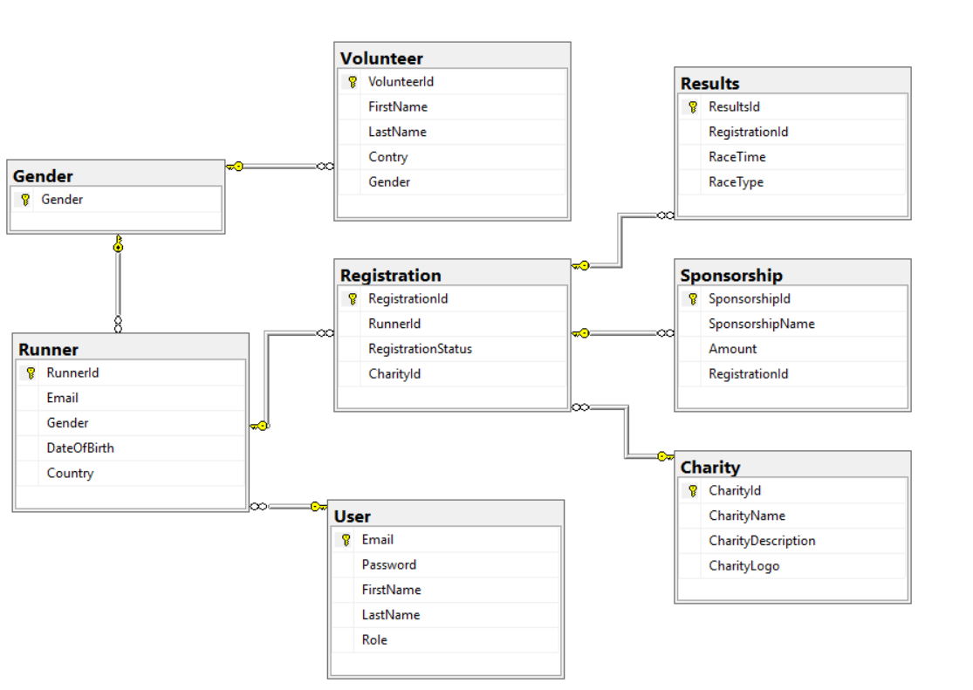

Рисунок 1 Диаграмма БД

3.2 Разработка веб-страниц

Для всех страниц была создана единая таблица стилей (.css), а также мастер-страница, при помощи которой была реализована шапка сайта, на ней располагается название сайта, а также кнопки «Назад» и «Logout». Кнопка «Назад» отвечает своему названию, функционал кнопки «Logout» реализован не был. Все элементы максимально приближены к предоставленным требованиям (используемые цвета и шрифты).

Стартовой является страница «Меню координатора» на ней были реализованы две кнопки перехода на страницы «Управление бегунами» и «Просмотр спонсоров».

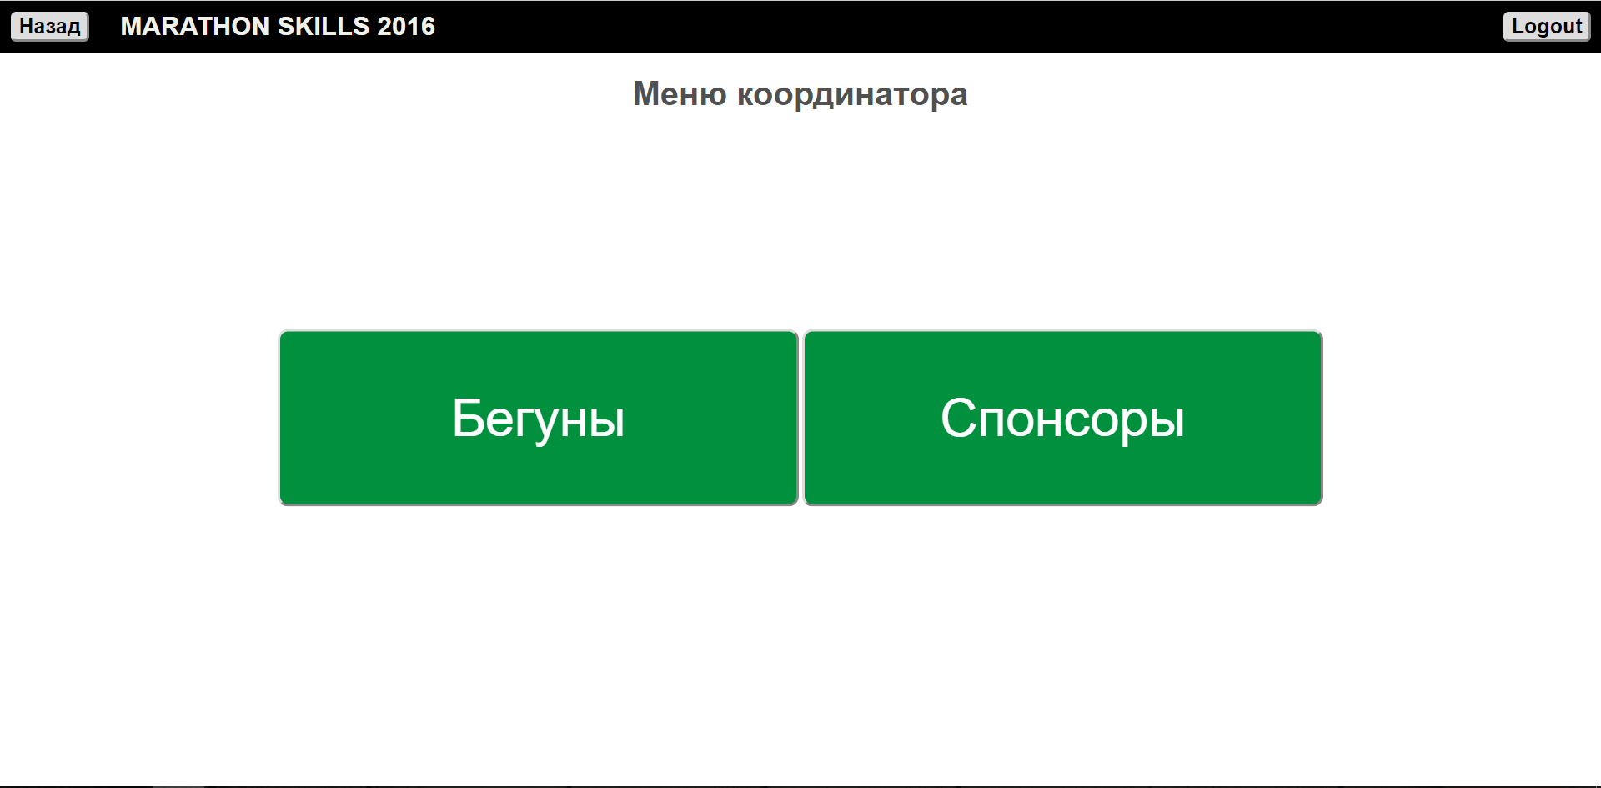

Рисунок 1 Меню координатора

На странице «Управление бегунами» реализованы два блока:

* Поля выбора сортировки и фильтрации, где можно выбрать пункт из выпадающего меню
* Кнопки для выгрузки информации

Место внизу страницы предназначено для дальнейшей выгрузки таблицы из БД.

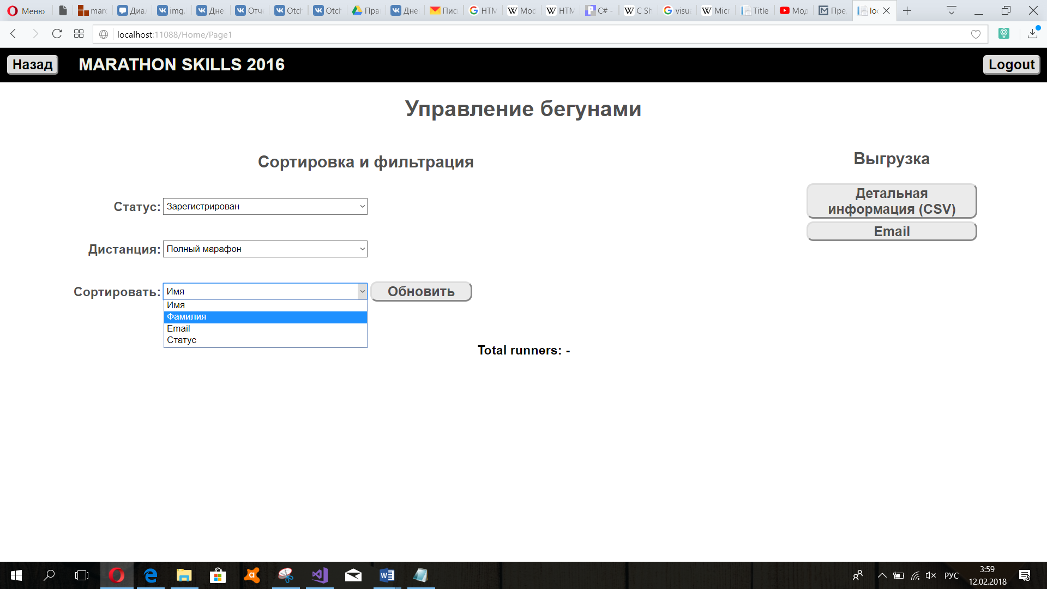

Рисунок 2 Управление бегунами

На странице «Просмотр спонсоров» реализован блок выбора критерия сортировки.

Место внизу страницы предназначено для дальнейшей выгрузки таблицы из БД и вывода подсчета пожертвованной суммы для благотворительных организаций и общего количества пользовательских взносов.

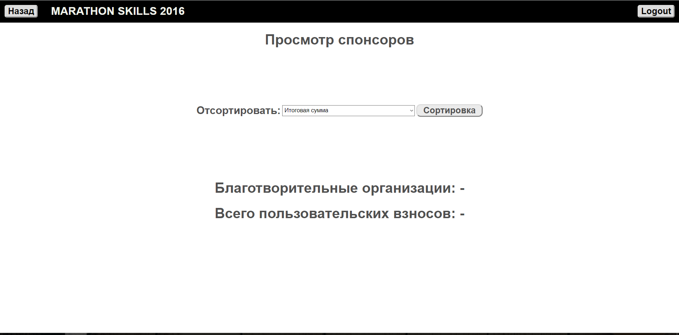

Рисунок 3 Просмотр спонсоров

Страница «Управление бегуном» предназначена для внесения изменений в информацию о бегуне. Здесь реализованы:

* Поля для заполнения
* Необходимые кнопки
* Выбор страны, пола, регистрационного статуса из предложенного списка
* Выбор даты рождения в заданном формате с возможностью задания вручную, при помощи стрелок или выбора из календаря
* Установлен пример изображения, также при нажатии на кнопку «Выбрать файлы» откроется предложенная директория

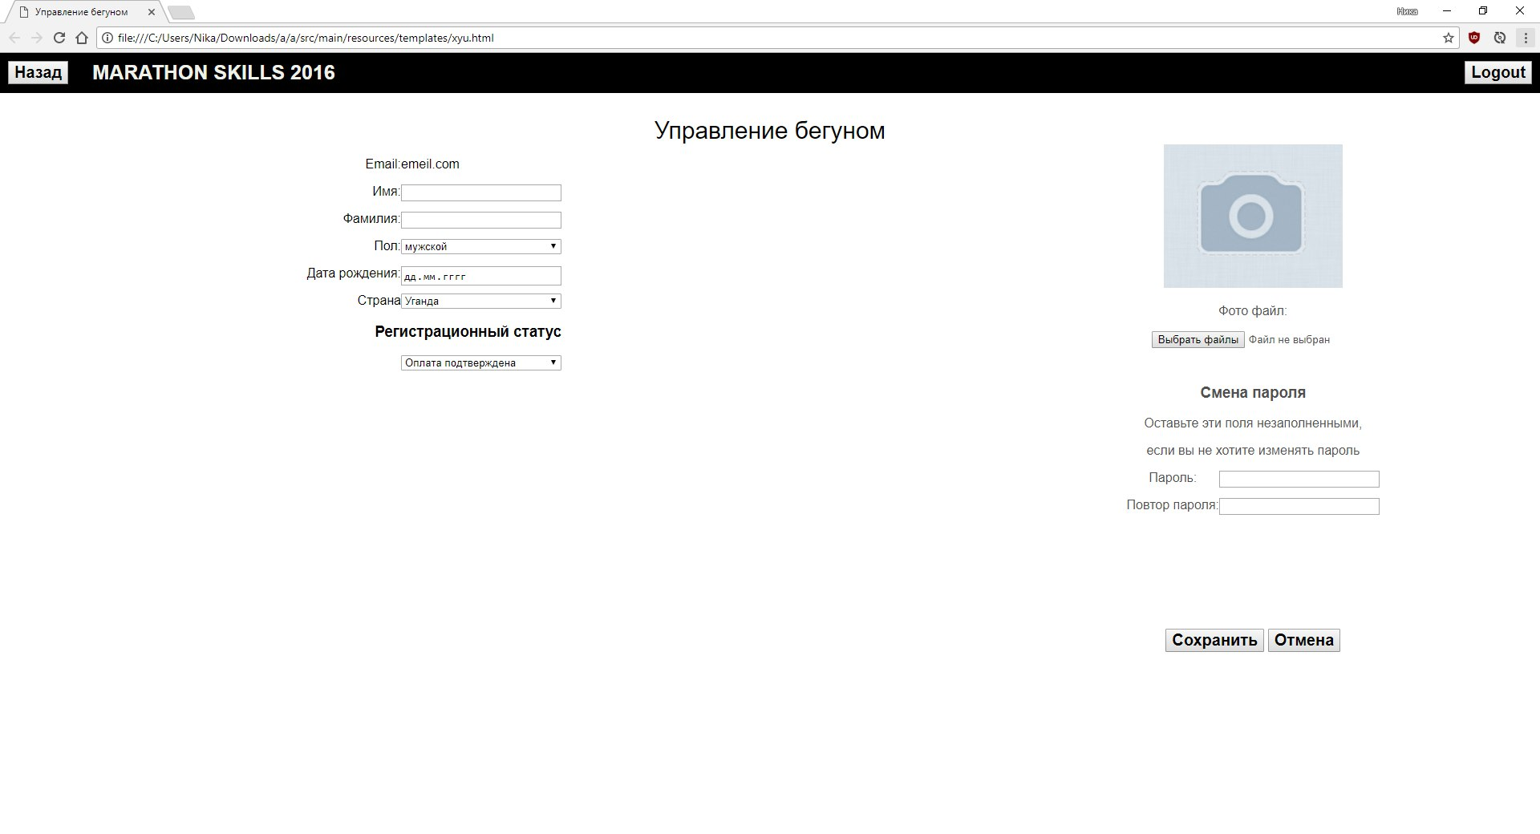

Рисунок 4 Управление бегуном

ЗАКЛЮЧЕНИЕ

В ходе производственной практики были изучены программные компоненты аналитической системы, реализованной на

В ходе производственной практики были изучены программные средства такие как:

* ASP.NET MVC Framework
* HTML
* CSS

В ходе производственной практики был проведен сбор, анализ и применение информации и полученных знаний на практике;

Были закреплены навыки работы Microsoft SQL Server и базами данных;

Получен опыт работы с веб-приложениями в целом и их отдельными составляющими, различными библиотеками, а также паттерном проектирования MVC

Также были проведены множество командных собраний для определения дальнейших действий, что дало опыт работы в команде. В ходе разработки проекта мы столкнулись с рядом трудностей, в том числе непреодолимых нами на данном этапе, в частности с несовместимостью версий различных устанавливаемых пакетов, конфигурационными ошибками.

В дальнейшем проект, разрабатываемый на производственной практике возможно улучшить путем полного взаимодействия с БД, а также создания мобильных приложений и объединения различных созданных в команде веб-страниц в единую систему.

Опыт и знания, полученные в процессе практики, несомненно, пригодятся мне в дальнейшем при решении профессиональных задач.

СПИСОК ИСПОЛЬЗОВАННЫХ ИСТОЧНИКОВ

1. Model-View-Controller [Wikipedia] //URL: https://ru.wikipedia.org/wiki/Model-View-Controller (дата обращения 07.02.2018)
2. Методическое пособие «Прохождение производственных и производственно-технологических практик»: для студ. спец. 230105, 010503 / Каф. МОП ЭВМ; сост.: М. В. Болотов, В. В. Клименко. - Таганрог: Изд-во ТТИ ЮФУ, 2011. - 18 с.
3. Microsoft Visual Studio  [Wikipedia] //URL: https://ru.wikipedia.org/wiki/Microsoft_Visual_Studio (дата обращения 07.02.2018)
4. ASP.NET MVC Framework [Wikipedia] // URL: <https://ru.wikipedia.org/wiki/ASP.NET_MVC_Framework> (дата обращения 07.02.2018)
5. ADO.NET Entity Framework  [Wikipedia] // URL: https://ru.wikipedia.org/wiki/ADO.NET_Entity_Framework (дата обращения 07.02.2018)
6. Microsoft SQL Server [Wikipedia] // URL: https://ru.wikipedia.org/wiki/История_создания_Microsoft_SQL_Server (дата обращения 07.02.2018)
7. С# [Progopedia] // URL: http://progopedia.ru/language/csharp (дата обращения 07.02.2018)
8. HTML [Wikipedia] // URL: https://ru.wikipedia.org/wiki/HTML (дата обращения 07.02.2018)
9. CSS [Wikipedia] // URL: https://ru.wikipedia.org/wiki/CSS (дата обращения 07.02.2018)